Lunes
31
de enero

Cuarto de Primaria
Ciencias Naturales

Estabilidad de los ecosistemas

Aprendizaje esperado: explica que las relaciones entre los factores físicos (agua, suelo, aire y Sol) y biológicos (seres vivos) conforman el ecosistema y mantienen su estabilidad.
Énfasis: Identificar la alteración de la estabilidad de los ecosistemas por la modificación de alguno de los factores que lo conforman.

¿Qué vamos a aprender?

Conocerás acerca de cómo la modificación de alguno de los factores físicos o biológicos altera la estabilidad de los ecosistemas.

En la clase anterior aprendiste que los factores biológicos están compuestos por las plantas, los animales, los hongos y las bacterias, es decir lo que tiene vida. Y los factores físicos que son el agua, el suelo, la luz solar, el clima y el aire es decir lo que no tiene vida, pero te ayuda a vivir.

¿Qué hacemos?

Es seguro que en el lugar en el que vives hay un arbusto, un árbol, o una maceta con plantas, o has visto un camellón donde hay plantas que además de adornar el lugar brindan oxígeno y alegran la vista. En esos lugares viven infinidad de microorganismos que necesitan agua, luz, aire y una temperatura adecuada para poder sobrevivir.

¿Qué pasaría si en temporada de calor no se riegan las plantas? Se secarían y solo algunas sobrevivirían.

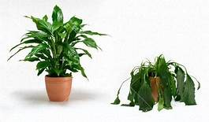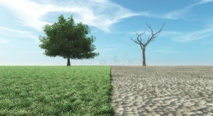

Cuando uno de los factores se modifica, se modifica el resto; en este caso, se incrementa el calor y disminuye la humedad, porque se evapora más rápido el agua, el suelo pierde nutrimentos por la falta del líquido y entonces las plantas se secan, pero esto es lo que puedes observar a simple vista, porque muchos de los microorganismos que viven ahí, también se verán afectados.

Esto puede suceder en lo ecosistemas. ¿Recuerdas que es un ecosistema?

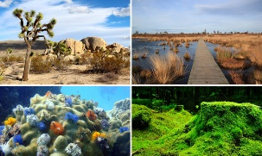

Un ecosistema es un conjunto de seres vivos (factores bióticos) y condiciones ambientales (factores abióticos) relacionados estrechamente y que comparten un determinado lugar. Los factores físicos son la luz solar, el suelo, el agua, los nutrimentos, la temperatura y el aire, entre otros.

Te has peguntado, ¿Qué pasaría si alguno de los factores físicos es alterado en los ecosistemas? Observa esta fotografía de los manglares que se encuentra en tu libro de Ciencias Naturales 4° grado página 58.

https://libros.conaliteg.gob.mx/20/P4CNA.htm?#page/58

¿Qué pasaría si por ejemplo quitamos el agua? ¿Qué les sucedería a las plantas si de repente disminuyera la temperatura considerablemente?

Las plantas y muchos de los organismos que ellas necesitan para vivir morirían, es decir se alteraría el equilibrio de este ecosistema.

Los seres humanos necesitamos de la naturaleza para poder sobrevivir, te has preguntado si con esto, ¿Estamos alterando el equilibrio de los ecosistemas? Porque al consumir productos que provienen del mar o del campo se está modificando el ambiente.

Los ecosistemas siempre han sido el sustento de las poblaciones humanas, las cuales han aprovechado multitud de productos como carne, frutas, verduras, semillas, madera y leña para la construcción y para obtener energía.

Además, los ecosistemas purifican el aire y el agua, ayudan en la generación y conservación de los suelos, la protección de las costas ante la erosión del oleaje, la estabilización parcial del clima y el amortiguamiento de los efectos que provocan los eventos meteorológicos extremos como son los huracanes por citar solo algunos.

Es muy importante que conozcas los beneficios que aporta un ecosistema para que puedas cuidarlo siempre.

México es un país rico en ecosistemas, en una sola hectárea de bosque tropical o selva húmeda hay más especies de plantas que en toda Europa; sin embargo, muchos ecosistemas se han alterado debido a procesos como la contaminación, calentamiento global o los desastres naturales.

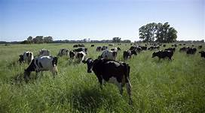

La presión más grande que ejercemos los seres humanos sobre la naturaleza proviene de los cambios en el uso del suelo por actividades como la ganadería, la minería o por la urbanización, todas estas son causas directas de la deforestación.

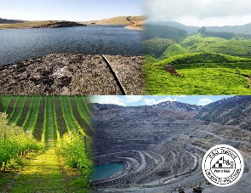

Las alteraciones a los ecosistemas generadas por los seres humanos impactan directamente en los suelos al usarse productos químicos que alteran o destruyen los procesos naturales de regeneración en los que intervienen los microorganismos, empobreciéndolos paulatinamente.

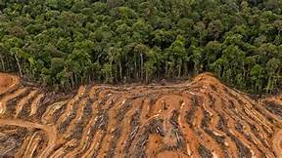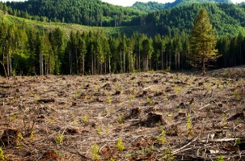

La deforestación también altera el ecosistema y genera problemas para los seres humanos.

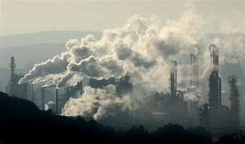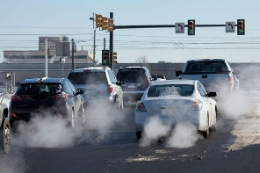

La deforestación aunada al incremento de las emisiones de CO2 generada por los automóviles o la industria, y la concentración en la atmósfera generan la contaminación del aire y los cambios de temperatura que se vienen experimentando, lo que afecta la salud de las personas, también provoca la migración de miles de especies animales y con ello se ve afectado severamente el equilibrio de los ecosistemas.

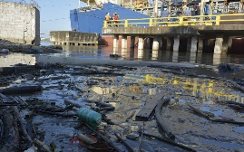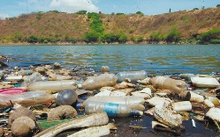

Además, los centros urbanos producen alteraciones en los ecosistemas por la descarga de aguas negras en los mares, ríos y lagunas, en nuestro país es grave porque el mar, los ríos y lagos son considerados como basureros.

Los ecosistemas son fundamentales para la vida humana, de las plantas, animales y microorganismos, así como los factores físicos que son necesarios para un ecosistema equilibrado, por esta razón es importante cuidar nuestro ambiente, ya que sin un ecosistema sano nuestro mundo está dañado.

Para evitar alteraciones ocasionadas por el uso inadecuado de recursos es necesario establecer medidas que permitan su recuperación.

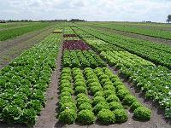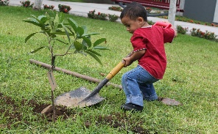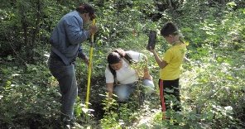

En el campo una de las medidas que se pueden adoptar es rotar los cultivos para que el suelo pueda recuperar sus nutrimentos, hacer uso de abonos naturales y evitar la tala inmoderada de bosques y reforestar áreas explotadas.

Ahora observa el siguiente video, en él se muestra de una forma breve lo que has visto hasta este momento.

- Día Mundial del Medio Ambiente.
https://www.youtube.com/watch?v=kFSdcadGJmw

¿Qué te pareció el video? Cómo pudiste observar hay imágenes muy bonitas y otras terribles de lo que el ser humano le está haciendo al medio ambiente. Las personas podemos y debemos hacer mucho para convivir en armonía con el medio ambiente proteger y cuidar los ecosistemas, por ser importantes para el desarrollo de los seres humanos ya que nos proveen de alimentos y de los recursos que se utilizan día a día para cubrir nuestras necesidades, también lo son para el desarrollo y mantenimiento de las especies y seres vivos que habitan en este planeta.

El video habla de que el cuidado del medio ambiente es responsabilidad de todas y de todos, por lo que cualquier acción que se lleve a cabo por pequeña que parezca contribuye a mantener la estabilidad de los ecosistemas.

Esto quiere decir que lo que hagas o dejes de hacer tiene una repercusión en el entorno natural y en las otras especies con las que compartes el planeta, no importa que te encuentres lejos de un ambiente natural porque de alguna forma tus acciones ocasionan el desequilibrio de los ecosistemas y esto puede llevar a la extinción de las especies.

Intenta responder la siguiente pregunta, ¿Qué será más importante como especie, una abeja, una hormiga, un jaguar o una tortuga? Todas las especies cumplen una función importante, ya sea para polinizar las plantas o como predadores, o alimento para otras especies, todas cumplen una labor dentro de los ecosistemas sin importar el tamaño que tengan.

Ahora realizarás la siguiente actividad, para ello copia en tu cuaderno la siguiente tabla.

Agua en el desierto. | Plantas en el matorral o desierto. | Agua en selva. | Plantas en selva tropical.
Escasa | Plantas espinosas como los cactus. | Abundante | Plantas de hojas anchas, árboles muy grandes.

¿Dónde pegarías estos nombres de plantas? Nopales, cactus, agaves y arbustos espinosos.
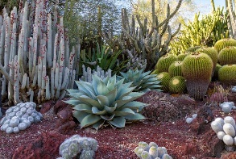

Ceiba, caoba, árbol del hule, helechos y zapote.
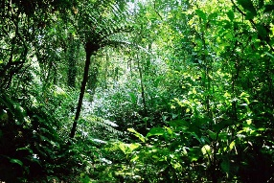

¿Te fijaste en el tipo de hojas de las plantas? ¿Son iguales en el desierto que en la selva? ¿Qué diferencias hay?

Las plantas de zonas áridas o desérticas retinen la poca agua de lluvia o neblina que se presenta, a diferencia de la lluvia que se presenta en los bosques y las selvas es abundante y al escurrir una parte de ella a las zonas bajas contribuyen a mantener un ambiente húmedo.

Si estas condiciones cambiaran se provocarían alteraciones en el equilibrio natural, y, quizá, la pérdida de especies de plantas y animales. Así que, cuidar los ecosistemas, es fundamental no solamente por los servicios que te brindan sino porque, como lo hemos platicado a lo largo de las clases, de ello depende la vida en el planeta.

Para finalizar la clase de hoy recuerda que un ecosistema es el conjunto de seres vivos (factores biológicos) y factores físicos relacionados estrechamente que comparten un lugar determinado. Cualquier alteración o modificación de alguno de ellos afecta a los demás.

Los factores que alteran los ecosistemas son los desastres naturales como erupciones volcánicas, inundaciones, deslizamientos, vendavales. Desastres en mar, ríos y lagunas por desagües, contaminación del aire por ruidos y gases. También afectan a los ecosistemas la minería o la agricultura industrializada.

Recuerda que el ser humano utiliza la naturaleza para satisfacer sus necesidades, aunque muchas veces lo hace de forma excesiva.

Para evitar las alteraciones que ocasiona el uso inadecuado de los recursos naturales debes realizar acciones ayuden en el cuidado del medio ambiente.

¡Buen trabajo!

Gracias por tu esfuerzo.

Para saber más:
Lecturas

https://www.conaliteg.sep.gob.mx/primaria.html

